PHÂN TÍCH VÀ THIẾT KẾ HỆ THỐNG
1. PHÂN TÍCH YÊU CẦU
1.1. Actor và vai trò
Actor | Vai trò
Khách hàng | Thực hiện chọn tuyến, ngày đi và chuyến xe, chọn số ghế và điểm đón và có thể mua thêm dịch vụ đi kèm

1.2. Yêu cầu chức năng và yêu cầu phi chức năng
a.Yêu cầu chức năng
- Xem và tìm kiếm danh sách chuyến xe
- Nhập số ghế cần đặt và điểm đón
- Nhập thông tin hành khách
- Đặt vé cho chuyến đi
- Thanh toán vé xe
b. Yêu cầu phi chức năng
- Hệ thống chịu được lượng truy cập tăng mạnh (>1000) dịp Lễ
- Trả về danh sách chuyến xe theo tìm kiếm dưới 2 giây
- Bảo mật thông tin cá nhân,thanh toán của khách hàng
1.3.Các bước Use Case chịu tác động
Br | Bước Use Case | Tác động
BR1 | Bước 1 | Hệ thống chỉ cho chọn thời điểm bắt đầu nằm trong tối đa 30 ngày và cách thời điểm đặt ít nhất 2 giờ; dữ liệu không hợp lệ không được tiếp tục.
BR4 | Bước 4 | Hệ thống không bắt buộc chọn thêm dịch vụ đi kèm,khách hàng có thể bỏ qua

1.4. Điểm chưa rõ ràng
Điểm chưa rõ ràng | Câu hỏi
Chưa có quy định rõ ràng về việc khách hàng hủy vé sau khi đã đặt vé thành công | Nếu hủy vé xe sau khi đã đặt vé thành công,khách hàng có được hủy vé hay không ? Hủy có được hoàn lại tiền vé đã trả không ?

2.Activity Diagram
Main flow:Hệ thống kiểm tra dữ liệu,hiện thị thông báo
- Kiểm tra chuyến có đủ ghế không
- Nếu có tạo đơn đặt vé
- Giữ ghế và cấp mã vé
- Gửi tin nhắn xác nhận
- Nếu xác nhận gửi thông báo thành công
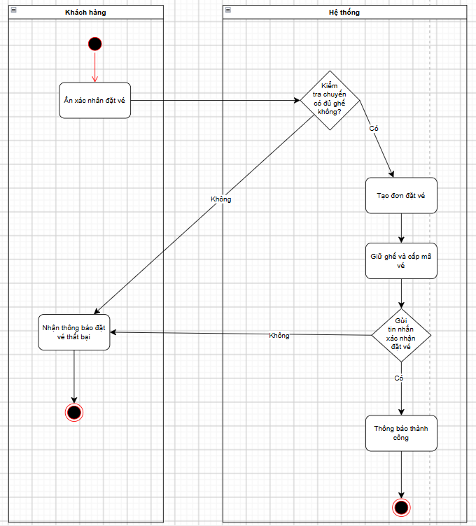
3.Thiết kế ERD
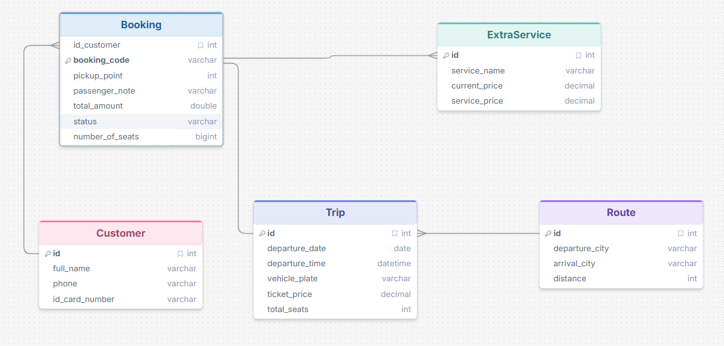

Thuộc tính không nên lưu | Giải thích
Booking.total_amount | Là giá trị dẫn xuất từ tiền vé, tiền dịch vụ và giảm giá. Có thể lưu snapshot để đối soát, nhưng không nên dùng làm nguồn tính toán chính khi có thể tái lập từ các thành phần giá.

4.UI/UX trên Figma
4.1. Bảng lỗi UI/UX
Lỗi | Nguyên tắc vi phạm | Ảnh hưởng | Cách sửa
1 | Clarity | “Số ghế” nhưng lại là số lượng ghế khách muốn đặt,khách dễ nhập sai dữ liệu | Đổi thành “Số lượng ghế ”
2 | Clarity / Consistency | Phần “Chuyến xe” khi người dùng chọn chuyến thì chuyến được chọn không nổi bật,khiến người dùng dễ chọn nhầm | Khi khách bấm chọn chuyến nào thì chuyến đó phải bo tròn lại đễ nổi bật lên
3 | Feedback | Nút “Tiếp theo” bị vô hiệu hóa nhưng không giải thích điều kiện còn thiếu. | Hiển thị lý do ngay dưới trường thiếu dữ liệu và chỉ bật CTA khi form hợp lệ.
4 | Visual hierarchy | Nút “Quay lại” có kiểu giống với nút “Tiếp tục” khiến người dùng dễ nhầm lẫn | Dùng “Tiếp tục” làm CTA chính; “Quay lại” là nút phụ dạng outline/text.
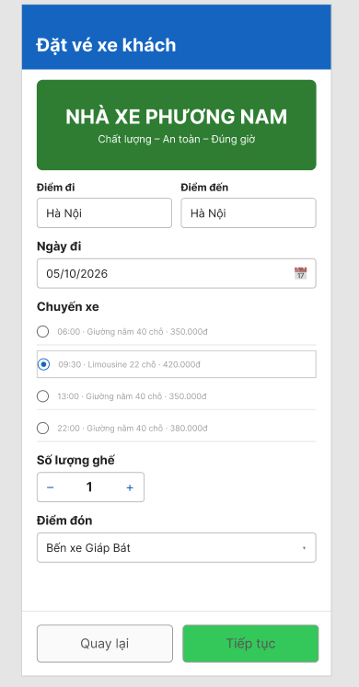
CTA chính: “Tiếp tục”. Lý do: đây là hành động đưa người dùng sang bước kiểm tra giá và xác nhận; “Quay lại” chỉ là hành động phụ.

5.Phân tích tác động
Yêu cầu : “Khách hàng được đặt vé khứ hồi trong một đơn:chiều đi và chiều về là hai chuyến khách nhau,được giảm 5% tổng tiền vé”
Khía cạnh | Tác động
Giao diện | Bổ sung khu vực “Đặt vé khứ hồi” trong Booking: nhập lại thông tin cần thiết
Validation và bảo mật | Kiểm tra định dạng email, loại bỏ email trùng trong cùng Booking, giới hạn số người được mời theo cấu hình nghiệp vụ và không cho người không phải chủ Booking xem lịch sử. Link/email invitation phải dùng token khó đoán, có hạn sử dụng và không làm lộ thông tin lịch họp cho người không có quyền.
Use Case/Activity | Main flow cần thêm bước sau khi tạo Booking hoặc sau xác nhận: nhập email → gửi lời mời → người được mời xác nhận/từ chối. Thêm alternative khi email không hợp lệ, token hết hạn hoặc người được mời đã phản hồi. Activity bổ sung nhánh gửi lại lời mời và cập nhật trạng thái.
ERD | Bổ sung Invitee/BookingParticipant (id, booking_id FK, email, response_status, responded_at, created_at) và InvitationHistory (id, participant_id FK, sent_at, resend_count hoặc lần gửi, status/token metadata). Quan hệ Booking 1:N BookingParticipant; BookingParticipant 1:N InvitationHistory.

